Персональный состав педагогических работников ГАПОУ АО «Коряжемский индустриальный техникум»
Ф.И.О. | Основная должность | Образование | Почётное звание | Общий стаж на 31.12.2017 | Педагогический стаж на 31.12.2017 | Квалификационная категория | Дата присвоения
Аксенова Евгения Сергеевна | 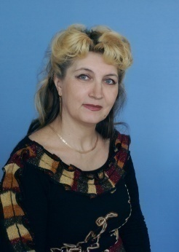  преподаватель | высшее |  | 39л. 00м. 07д. | 15л. 10м. 13д.
Анкудинова Наталья Сергеевна | 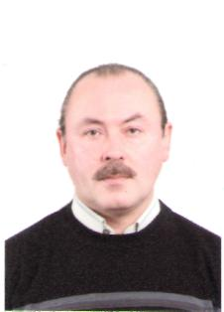  преподаватель | высшее педагогическое |  | 18л. 04м. 01д. | 18л. 04м. 01д.
Башанов Николай Павлович | 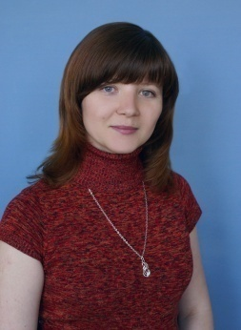  руководитель физвоспитания | высшее педагогическое | мастер спорта | 43г. 01м. 21д. | 39л. 01м. 23д. | высшая квалификационная категория по должности «тренер-преподаватель» | Распоряжение министерства образования и науки Архангельской области от 22.12.2016 №2269
Бебякина Наталья Алексеевна | 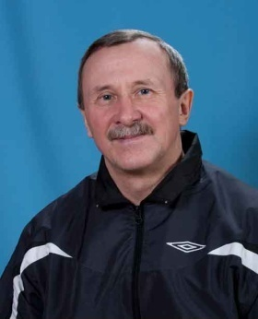  мастер производственного обучения | высшее педагогическое |  | 21г. 03м. 07д. | 14л. 10м. 25д. | соответствие занимаемой должности | Приказ от 18.05.2015 №138-од
Бурдаева  Ольга Николаевна | преподаватель | высшее  педагогическое |  | 22г. 05м. 23д. | 21г. 03м. 29д. | соответствие занимаемой должности | Протокол №7 от 12.05.2016
Викулин Николай Анатольевич | преподаватель | высшее; высшее педагогическое |  | 21г. 04м.17д. | 21л. 04м.17д.
Герман  Ирина Николаевна | социальный педагог | высшее педагогическое |  | 10л. 03м. 30д. | 10л. 03м. 30д.
Дружинина Валентина Анатольевна | 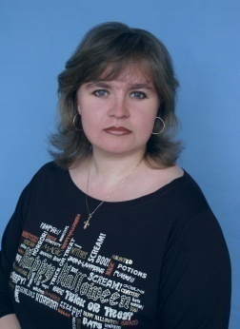  мастер производственного обучения | НПО |  | 42г. 05м. 02д. | 24г.04м.06д. + 18л. 00м. 27д. (облицовщик-плиточник)= 41г. 05м. 02д.
Дурапова  Анна Николаевна | мастер производственного обучения | СПО |  | 22г. 06м. 12д. | 22г. 03м. 12д.
Елезова  Ирина Александровна | преподаватель | высшее педагогическое |  | 31г. 07м. 09д. | 19л. 01м. 22д.
Ерофеевский Владимир Христофорович | преподаватель | СПО |  | 25л. 07м. 10д. | 4г. 00м. 18д.
Журавлева Анна Владимировна | 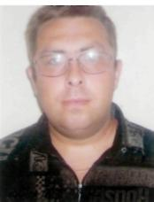  преподаватель | высшее |  | 17л. 02м. 02д. | 17л. 02м. 02д. | первая квалификационная категория по должности «преподаватель» | Распоряжение министерства образования и науки Архангельской области от 21.06.2018 №1006
Зашихина Ирина Анатольевна | мастер производственного обучения | высшее |  | 23г. 01м. 23д. | 7л. 00м. 14д.
Инкина  Яна Валерьевна | 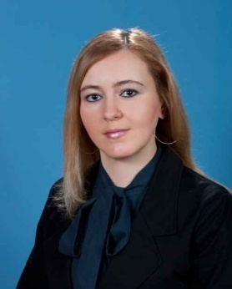  преподаватель | высшее педагогическое |  | 11л. 06м. 00д. | 11л. 04м. 08д.
Казакова Валентина Федоровна | преподаватель | высшее |  | 31г. 08м. 00д. | 31г. 08м. 00д. | высшая квалификационная категория по должности «преподаватель» | Распоряжение министерства образования и науки Архангельской области от 27.11.2013 №1513
Кривошапкина (Плотникова) Екатерина Аркадьевна | педагог-организатор | высшее |  | 08л. 10м. 01д. | 06л. 09м. 16д.
Крючкова Ирина Владимировна | мастер производственного обучения | высшее |  | 25.03.00 | 03г.03м.13д.
Купцова  Ирина Николаевна | 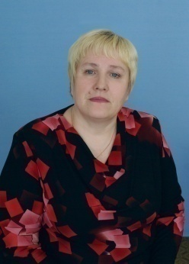  мастер производственного обучения | высшее |  | 25л. 09м. 13д. | 25л. 09м. 13д.
Лисина  Елена Владимировна | 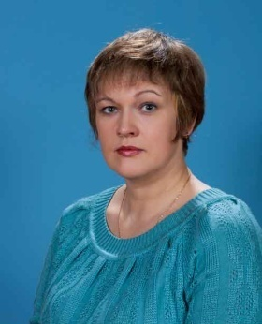  мастер производственного обучения | СПО |  | 22г. 02м. 14д. | 17л. 04м. 00д. | первая квалификационная категория по должности «мастер производственного обучения» | Распоряжение министерства образования и науки Архангельской области от 21.06.2018 №1006
Мильков Дмитрий Юрьевич | преподаватель | высшее;  высшее педагогическое |  | 24г. 05м. 29д. | 23г. 04м. 07д.
Мокиевская Елена Александровна | преподаватель | высшее |  | 19л. 08м. 26д. | 01г. 11м. 06д. | первая квалификационная категория по должности «преподаватель» | Распоряжение министерства образования и науки Архангельской области от 21.06.2018 №1006
Мосеева  Елена  Юрьевна | преподаватель | высшее профессиональное |  | 16л. 02м. 21д. | 3г. 08м. 00д. +11л. 03м. 15д. (прессовщик ) =13л. 11м. 26д. | первая квалификационная категория по должности «преподаватель» | Распоряжение министерства образования и науки Архангельской области от 21.06.2018 №1006
Налетова Ирина Александровна | преподаватель | высшее педагогическое |  | 22г. 02м. 17д. | 21г. 04м.00д. | первая квалификационная категория по должности «преподаватель» | Распоряжение министерства образования и науки Архангельской области от 23.12.2015  № 2520
Никулина Наталья Валентиновна | мастер производственного обучения | СПО |  | 23г. 05м. 02д. | 23г. 02м. 13д. | первая квалификационная категория по должности «мастер производственного обучения» | Распоряжение министерства образования и науки Архангельской области от 21.06.2018 №1006
Першукова Наталия Владимировна | 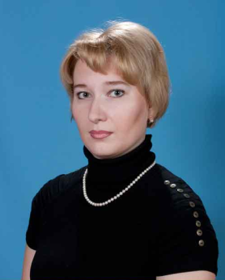  воспитатель | высшее |  | 24г. 02м.00д. | 08л. 07м. 29д.
Попов  Фёдор Николаевич | мастер производственного обучения | СПО |  | 36л. 05м. 04д. | 00л. 04м. 00д.
Редькина Элина Геннадьевна | преподаватель | высшее педагогическое |  | 14л. 04м. 04д. | 02г. 09м. 13д.
Семашкевич Татьяна Ивановна | 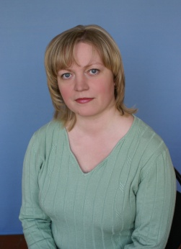  социальный педагог | высшее |  | 06л. 09м. 27д. | 03г. 04м. 11д.
Сигин  Игорь Владимирович | 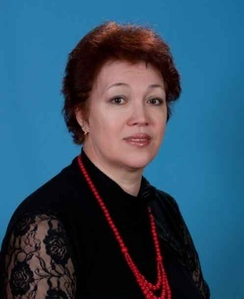  мастер производственного обучения | СПО |  | 17л. 03м. 22д. | 01г. 07м. 26д.
Соловьева Ирина Федоровна | мастер производственного обучения | высшее педагогическое |  | 13л. 07м. 00д. | 11л. 03м. 26д.
Суханова Наталья Вячеславовна | 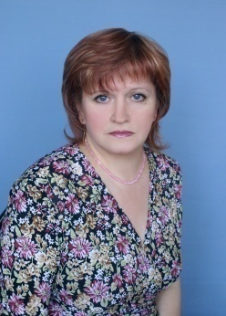  преподаватель | высшее педагогическое |  | 29л. 01м. 20д. | 29л. 01м. 20д.
Тропникова Светлана Владимировна | мастер производственного обучения | высшее |  | 10л. 02м. 04д. | 00л. 04м. 14д.
Ушакова Марина Александровна | преподаватель | высшее педагогическое |  | 18л. 03м. 30д. | 18л. 03м. 30д. | высшая квалификационная категория по должности «преподаватель» | Распоряжение министерства образования и науки Архангельской области от 21.06.2018 №1006
Федухина Мария Владимировна | преподаватель | высшее педагогическое |  | 6л. 05м. 22д. | 5л. 03м. 23д.
Цыбикдоржиев Валерий Пунсукович | мастер производственного обучения | высшее; высшее педагогическое | заслуженный учитель РФ | 45л. 01м. 06д. | 30г. 08м. 11д.
Чернохатова Алевтина Александровна | 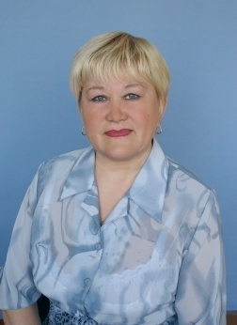  преподаватель | высшее |  | 28л. 04м. 24д. | 24л. 03м. 25д. | первая квалификационная категория по должности «преподаватель» | Распоряжение министерства образования и науки Архангельской области от 21.06.2018 №1006
Чернышева Елена Станиславовна | преподаватель | высшее педагогическое |  | 21г. 04м. 01д. | 21г. 04м. 01д. | соответствие занимаемой должности | Приказ от 23.04.2015 №114а-од
Шабалина Анна Владимировна | преподаватель | высшее |  | 17л. 09м. 25д. | 17л. 09м. 25д. | первая квалификационная категория по должности «преподаватель» | Распоряжение министерства образования и науки Архангельской области от 21.06.2018 №1006
Шенин Василий Иванович | мастер производственного обучения | СПО |  | 27л. 02м. 28д. | 12л. 03м. 19д. | соответствие занимаемой должности мастера производственного обучения | Протокол №6 от 29.03.2016
Шмакова Оксана Геннадьевна | преподаватель | высшее педагогическое |  | 21г. 03м. 29д. | 21г. 03м. 29д. | соответствие занимаемой должности преподавателя | Протокол №7 от 12.05.2016
Юрин  Михаил Николаевич | мастер производственного обучения | высшее |  | 30л. 01м. 02д. | 13л. 08м. 21д. + 05л. 02м. 00д. (слесарем) = 17л. 10м. 21д.
Юрина (Лебедева) Ирина Владимировна | преподаватель | высшее педагогическое |  | 20л. 04м. 00д. | 20л. 04м. 00д.
Смирнова  Анна Владимировна | воспитатель | высшее |  | 15л. 07м. 04д. | 07л. 02м. 29д.

